**Отчет по заданию №1**

Автор: Дмитрин Платон Александрович

Группа: БПИ205

Почта: [padmitrin@edu.hse.ru](mailto:padmitrin@edu.hse.ru)

Вариант: 170

**Описание задания:**

Начальное условие задачи:

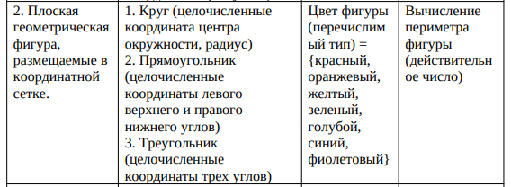

Обработка данных в контейнере:

13. Упорядочить элементы контейнера по убыванию используя шейкерную сортировку (Shaker Sort). В качестве ключей для сортировки и других действий используются результаты функции, общей для всех альтернатив.

Язык разработки C++

**Стэк вызовов:**

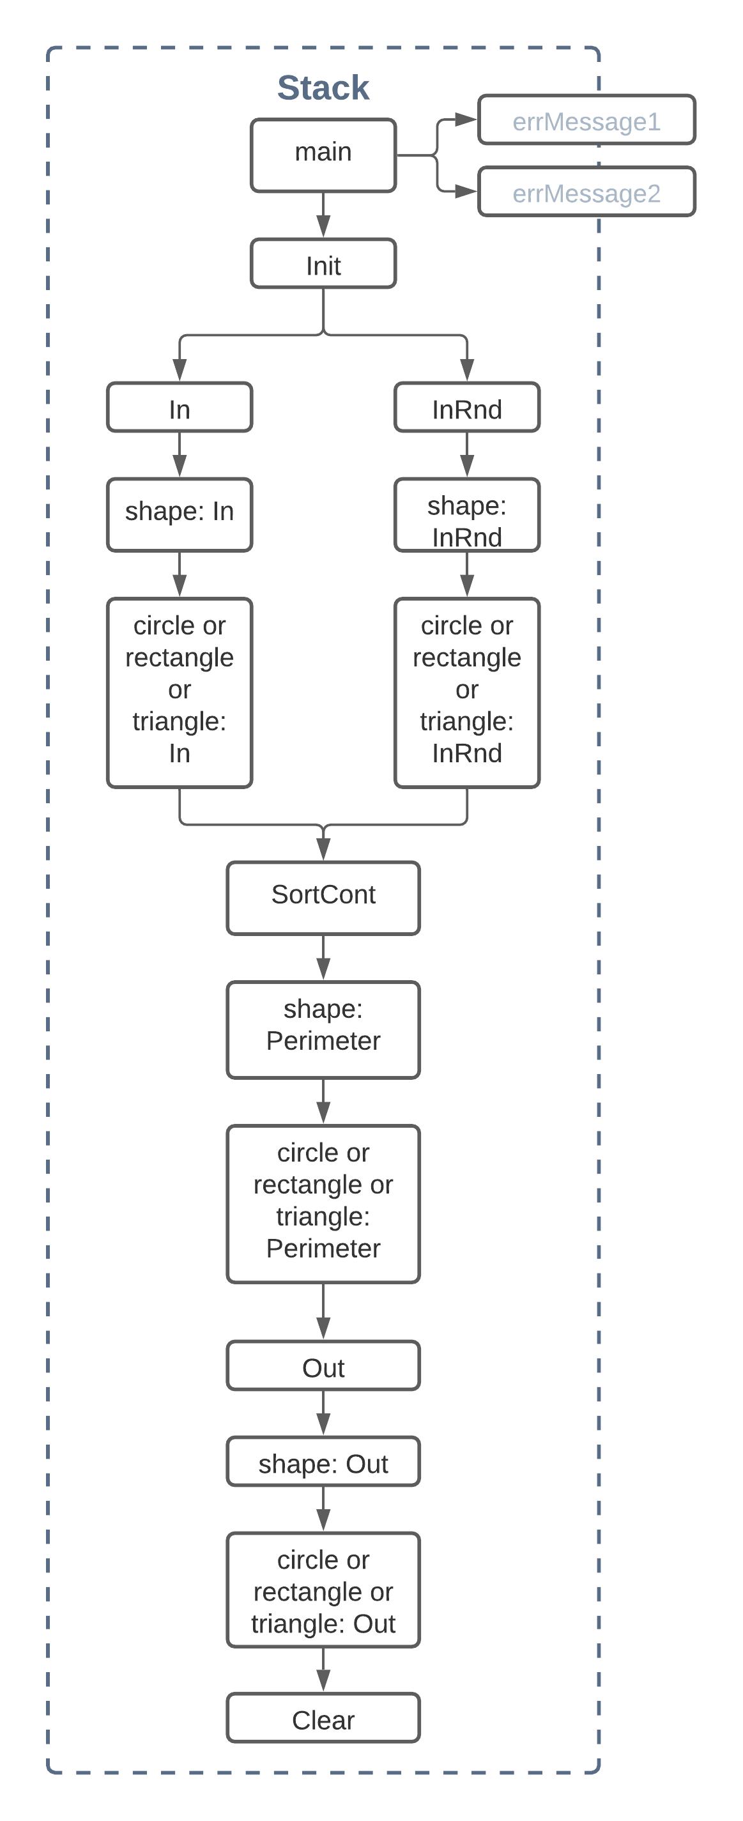

**Характеристики:**

|  |  |  |
| --- | --- | --- |
| shape.h | | 1 378 байт |
| container.h | | 1 504 байт |
| rnd.h | | 414 байт |
| triangle.h | | 1 083 байт |
| circle.h | | 957 байт |
| rectangle.h | | 1 122 байт |
|  | |  |
| main.cpp | | 2 156 байт |
| shape.cpp | | 2 483 байт |
| container.cpp | | 2 523 байт |
| circle.cpp | | 1 250 байт |
| triangle.cpp | | 2 114 байт |
| rectangle.cpp | | 1 653 байт |
| Всего: 18 637 байт |

**Данные, демонстрирующие сравнение с характеристиками ранее разработанных программ:**

Отсутствуют, так как ранее разработанных программ нет.